**Trường MN Thạch Bàn tiếp tục thực hiện tổng vệ sinh môi trường phòng chống dịch bệnh sốt xuất huyết Dangue đợt II năm 2021**

Trước tình hình dịch bệnh sốt xuất huyết diễn biến phức tạp trên địa bàn phường Thạch Bàn.Thực hiện kế hoạch số 42/KH-UBND ngày 19/1 của UBND quận Long Biên về phòng chống sốt xuất huyết trên địa bàn quận năm 2021. Thực hiện công văn số 1670/UBND -YT ngày 12/9/2021 của UBND quận về tăng cường thực hiện các biện pháp phòng , chống sốt xuất huyết trong thời gian thực hiện giãn cách xã hội PCD - covid 19 và chỉ đạo trực tiếp từ lãnh đạo phường Thạch Bàn. Sáng ngày 16/10/2021 trường Mầm non Thạch Bàn tiếp tục thực hiện tổng vệ sinh phòng chống dịch bệnh sốt xuất huyết Dangue trong và ngoài khu vực nhà trường.Giáo viên trong trường tham gia vệ sinh phòng dịch bệnh sốt xuất huyết đợt II

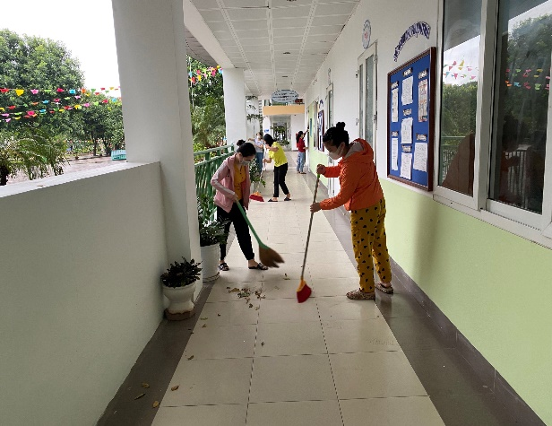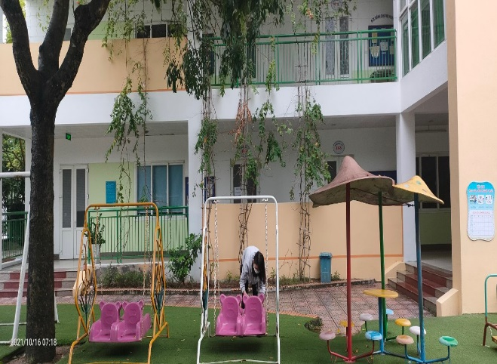

Nhằm chung tay cùng toàn phường trong công tác phòng chống dịch bệnh sốt xuất huyết Dengue đang bùng phát mạnh trên địa bàn phường, mặc dù tạm dừng đến trường để phòng chống dịch bệnh Covid-19 nhưng CBGVNV nhà trường vẫn tích cực với các hoạt động chung của các cấp. Những buổi tổng vệ sinh, CBGVNV nhà trường tham gia đầy đủ, thực hiện phân công chi tiết, đảm bảo các yếu tố phòng chống dịch bệnh kép Sốt xuất huyết và Covid-19.

Những cơn mưa sáng nay làm tiết trời dịu lại, tiết trời ẩm thấp là môi trường thuận lợi cho muỗi Dengue sinh sôi mạnh, việc vệ sinh môi trường đảm bảo thoáng sạch là yêu cầu cần thiết và cấp bách nhằm ngăn chặn nguồn phát sinh dịch bệnh. CBGVNV được phân công đã có mặt tại trường để thực hiện công tác vệ sinh, thu dọn quanh trường để sân trường được thoáng sạch, khô ráo. Cả đội đã cùng nhau quét dọn, cắt tỉa cây xanh, thu gom lá vàng, sắp xếp lại các chậu cây trang trí được các cô đem ra sân hứng mưa trong thời gian nghỉ dịch. Những đồ dùng đồ chơi ngoài trời cũng được quét dọn nước, dựng gọn vào nơi có mái che tránh đọng nước - môi trường cho muỗi sinh sôi nảy nở. Các góc trong khu vực nhà trường cũng được lưu ý quét dọn sạch.Công việc dọn vệ sinh diễn ra nhanh chóng, gọn gàng. Để đảm bảo an toàn phòng chống dịch bệnh Covid-19 và phòng tránh muỗi đốt, CBGVNV nhà trường cũng lưu ý bảo hộ cho mình đầy đủ. Buổi lao động kết thúc, ngôi trường lại khô ráo, thoáng gọn sau mưa. Đây là kết quả nhỏ góp phần chung trong công tác phòng chống dịch bệnh sốt xuất huyết Dengue tại phường. Hy vọng hành động nhỏ này góp them phần vào đó trong việc đẩy lùi dịch bệnh sốt xuất huyết tại phường.

Sau đây là 1 số hình ảnh của buổi lao động:

